– Тема мастер класса «Ментальная карта как эффективное средство структурирования информации в работе педагога».

- Автор способа – английский психолог **Тони Бьюзен** начал разрабатывать концепцию карт ещё в 1970-х годах.

Обратимся к терминологии.

- Ментальные карты (Mind Mapping) – это способ систематизации знаний с помощью схем, включающих слова, рисунки, символы.

- Давайте отметим плюсы создания ментальных карт (используется карта учащихся):

- Сжатая информация

- наглядность – можно увидеть картину в целом, эстетичность, кроме того, всегда есть возможность внести исправления, добавления;

- проявляется творческий подход в работе, креативность;

- еще один неоспоримый плюс – коллективная работа над созданием карт.

- Предлагаю вам рассмотреть один из способов создания ментальных карт.

▪ Центральная картинка (идея, задача) должна быть больше остальных и располагаться по центру.

▪ От идеи отходят главные стрелки (ветви). Они могут быть одного цвета, показывая, что это ветви первого уровня.

▪ От главных ветвей отходят второстепенные, раскрывающие их суть.

▪ Используем 1-2 коротких слова вместо длинных предложений.

▪ Только ПЕЧАТНЫЕ БУКВЫ на карте!

▪ Изменяйте шрифт в зависимости от важности слов

▪ При создании используйте более 3 разных цветов.

- А теперь мы вместе составим ментальную карту, используя ваш опыт и подборку текстов с необходимой информацией.

- В центре должна быть основная идея. Ментальная карта.

Онлайн-сервис Mindomo – удобный инструмент структурирования и визуализации информации, обладающий возможностью организации совместного удаленного редактирования интеллект-карты приглашенными пользователями. Таким образом на учебном занятии реализуется идея организации коллективной работы учащихся над одной и той же проблемой.

Сервис Mindomo позволяет пользователю-педагогу легко организовать образовательный контент, устанавливая связи между элементами ментальной карты (при этом реализована возможность скрывать либо раскрывать отдельные элементы структуры данных). Элементы структуры можно маркировать иконками-пиктограммами, добавлять к ним гиперссылки на интернет-ресурсы, аудио-, видеофайлы и изображения, а также заметки (примечания). Подключившись к бесплатному тарифному плану педагога, пользователь получает право создавать ментальные карты с автоматическим сохранением изменений и сохранять 1-3 карты в личном кабинете. Созданную интеллект-карту можно распечатать или поделиться ею с обучающимися и коллегами, отправив ссылку на карту либо вставив карту посредством полученного html-кода в блог (на сайт) педагога.

Пользователь входит на сайт Mindomo по электронному адресу https://www.mindomo.com/ru/. Регистрация на сайте обязательна, с активацией подтверждающей ссылки в электронном письме. Кнопки регистрации и входа для зарегистрированных пользователей располагаются в правом верхнем углу. Также можно начать процедуру регистрации нажатием кнопки «Начать».

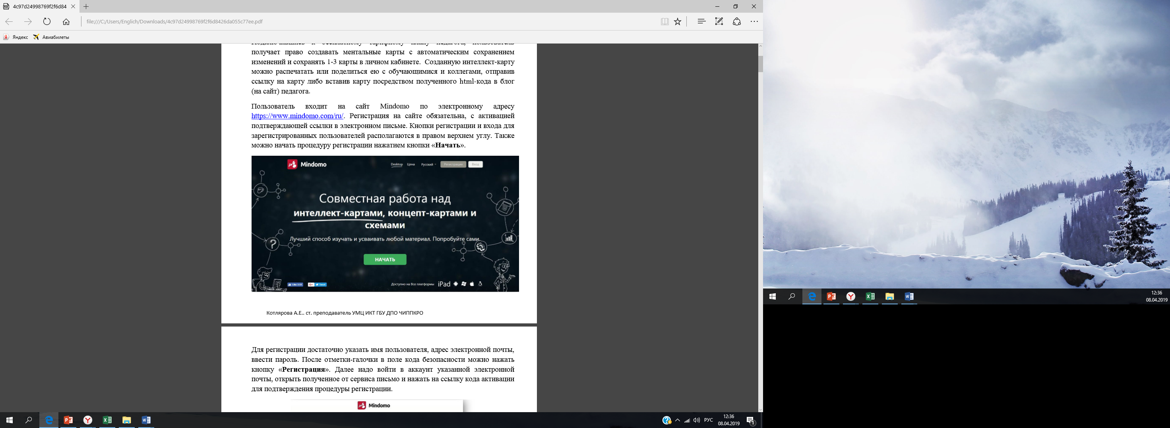

Для регистрации достаточно указать имя пользователя, адрес электронной почты, ввести пароль. После отметки-галочки в поле кода безопасности можно нажать кнопку «Регистрация». Далее надо войти в аккаунт указанной электронной почты, открыть полученное от сервиса письмо и нажать на ссылку кода активации для подтверждения процедуры регистрации.

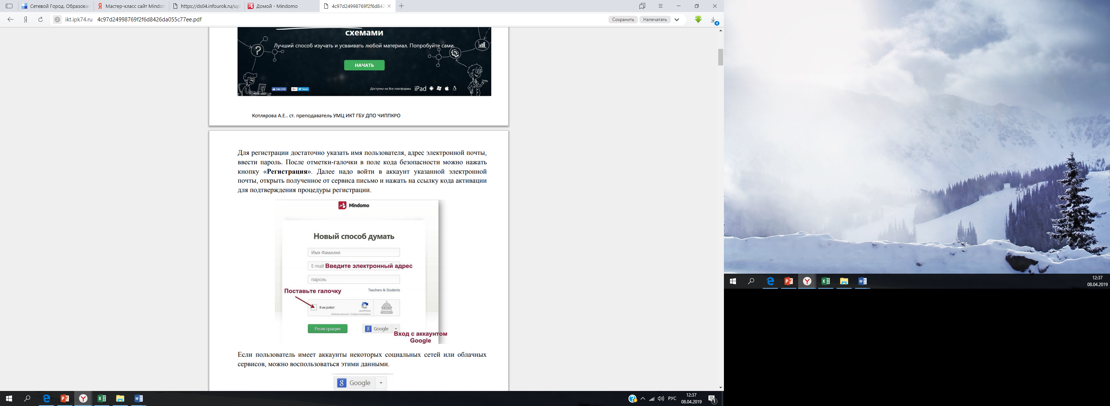

Если пользователь имеет аккаунты некоторых социальных сетей или облачных сервисов, можно воспользоваться этими данными.

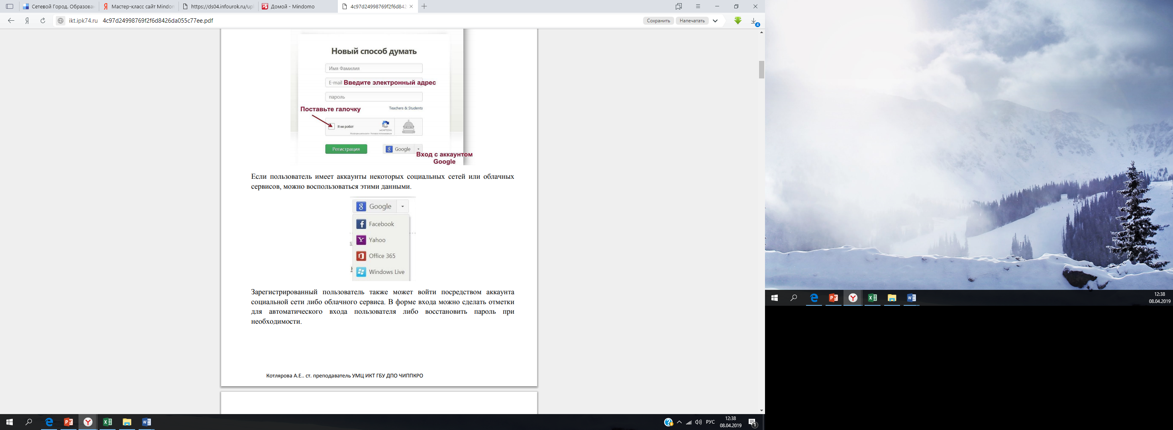

Зарегистрированный пользователь также может войти посредством аккаунта социальной сети либо облачного сервиса. В форме входа можно сделать отметки для автоматического входа пользователя либо восстановить пароль при необходимости.

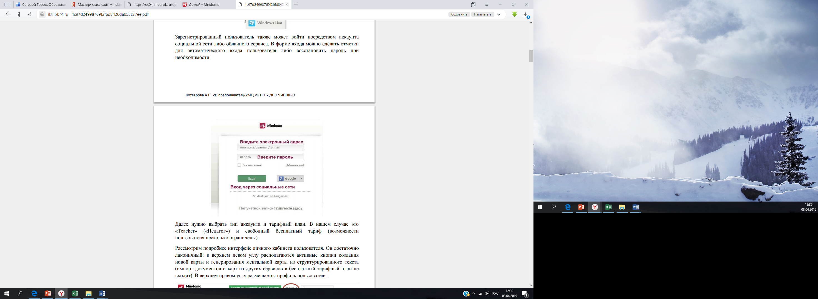

Далее нужно выбрать тип аккаунта и тарифный план. В нашем случае это «Teacher» («Педагог») и свободный бесплатный тариф (возможности пользователя несколько ограничены). Рассмотрим подробнее интерфейс личного кабинета пользователя. Он достаточно лаконичный: в верхнем левом углу располагаются активные кнопки создания новой карты и генерирования ментальной карты из структурированного текста (импорт документов и карт из других сервисов в бесплатный тарифный план не входит). В верхнем правом углу размещается профиль пользователя.

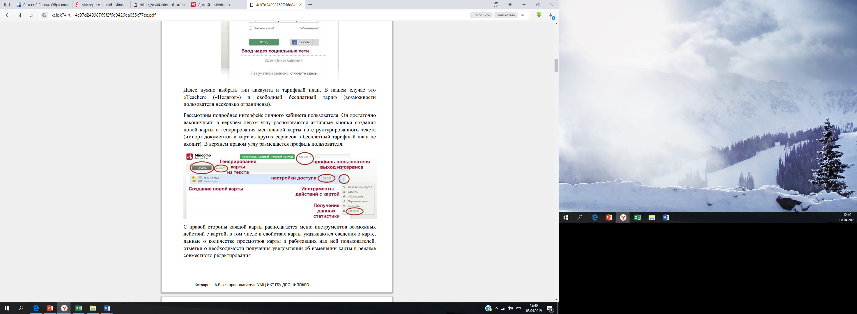

С правой стороны каждой карты располагается меню инструментов возможных действий с картой, в том числе в свойствах карты указываются сведения о карте, данные о количестве просмотров карты и работавших над ней пользователей, отметки о необходимости получения уведомлений об изменении карты в режиме совместного редактирования.